Посмотреть кино и послушать джаз: программа кинопарка «Москино» 28 и 29 июня
26.06.2025
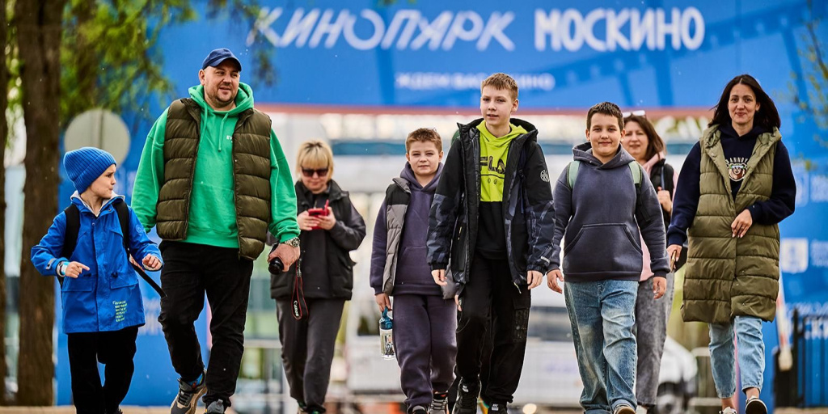
Гости распишут деревянную ложку, смастерят мини-гитару, увидят световое шоу барабанщиков, цирковые гимнастические трюки и клоунские репризы, а также узнают об истории музыкальных жанров и посмотрят кинокомедии.
В кинопарке «Москино» 28 и 29 июня состоятся мастер-классы, выступления джазовых коллективов, цирковые представления, музыкальный квест и другие мероприятия.

Мастер-классы
На центральной площади в субботу и воскресенье с 12:00 до 19:00 пройдут три творческих занятия для детей и взрослых — «Стилизация ложек», «Арт-гитара» и «Мини-ксилофон».
Участникам предложат разукрасить старинный музыкальный инструмент — деревянную ложку, задекорировать мини-ксилофон при помощи палочек и акриловых красок, а также смастерить мини-гитару или барабаны из картона и музыкальных дисков. Участие в мастер-классах входит в стоимость билета в кинопарк. Оплата наличными не предусмотрена.

Концерты
На трех площадках — в «Питерском баре», «Театре Гонзаги» и на центральной площади — пройдут концерты. Их можно посетить по входному билету в кинопарк или оплатить по куар-коду в информационном центре. Оплата наличными не предусмотрена.
28 и 29 июня в 13:30 и 15:30 на сцене «Театра Гонзаги» выступит дуэт Kors Band. В 14:30 и 16:30 трио Melody-Harmony под руководством Ольги Весниной исполнит знаменитые джазовые композиции, а в 18:00 выступит певица Этери Бериашвили.
29 июня в 14:00, 16:00 и 18:00 в «Театре Гонзаги» состоится концерт коллектива Horizons под руководством саксофониста Михаила Шумакова.
В субботу и воскресенье на центральной площади с 12:00 до 18:30 пройдут уличные представления коллектива барабанщиков Las Venturas. Они исполнят динамичные мелодии на металлических баках. На площадке «Питерский бар» в 13:00, 14:30 и 16:00 состоится световое шоу с барабанами. А в 14:00, 15:00 и 16:00 здесь выступит джазовый квартет Jazz B’S Poems. Музыканты исполнят произведения на саксофоне, барабанах, трубе и тромбоне.
Посещение концертов входит в стоимость входного билета в кинопарк. Купить билеты можно онлайн на сайте или в информационном центре кинопарка c помощью куар-кода, оплата наличными не предусмотрена.
Подробнее с программой можно ознакомиться на сайте.

Музыкальный квест
На площадках «Уездный город», «Москва 1940-х», «Московский дворик» и «Натурный хромакей» состоится интерактивный квест «В ритме кинопарка». В нем можно принять участие в течение выходных с 11:00 до 19:00. Гостям предстоит окунуться в культуру джаза, рок-н-ролла, блюза и свинга, узнать об этих жанрах и их истории, а также стать частью одной из танцевальных команд.
Приобрести билеты можно онлайн на сайте или в информационном центре кинопарка c помощью куар-кода, оплата наличными не предусмотрена.

Кинопоказы и цирковые представления
На большом экране гости увидят комедии «Маленький шеф», «На деревню дедушке», «Материалистка», фэнтези «Артек. Сквозь столетия», а также анимационный фильм «Три богатыря. Ни дня без подвига — 2»». Билеты оплачиваются отдельно и не входят в стоимость входного билета в кинопарк.
В выходные дни посетители цирка шапито увидят головокружительные трюки гимнастов, веселые клоунские репризы и выступления с участием львов. Представления пройдут в шатре на фестивальной площадке в 14:00 и 18:00. Мероприятие не входит в стоимость входного билета в кинопарк. Приобрести билеты в цирк можно на сайте. При посещении только цирка покупать входной билет в кинопарк не нужно.
Программа кинопарка «Москино» способствует реализации целей и задач нацпроекта «Семья» в городе Москве.
Проект «Лето в Москве» — главное событие сезона. Он объединяет самые яркие мероприятия столицы. Ежедневно во всех районах города проходят благотворительные, культурные и спортивные программы, большинство из которых бесплатные. Проект «Лето в Москве» проводится во второй раз, и новый сезон станет более насыщенным: к традиционным фестивалям и мероприятиям прибавятся новые — оригинальные и красочные.
Кинопарк «Москино» — часть проекта Сергея Собянина «Москва — город кино» и объект московского кинокластера, который развивает столичный Департамент культуры. Здесь уже завершен первый этап развития: построены 24 натурные площадки, четыре павильона и шесть объектов инфраструктуры, в числе которых декорации «Центр Москвы», «Москва 1940-х годов», «Витебский вокзал», «Аэропорт Юрово», «Соборная площадь Москвы», «Глухая деревня», «Уездный город», «Ковбойский городок», «Питерский бар» и другие.
Кинопарк активно развивается как культурно-досуговая площадка. Здесь проходят выставки, мастер-классы, лекции, встречи с известными актерами и другие мероприятия для москвичей и гостей столицы.
Московский кинокластер — это объекты инфраструктуры, услуги и сервисы для кинопроизводителей, которые развивает Правительство Москвы в рамках проекта «Москва — город кино». В его структуру входят кинопарк «Москино», Киностудия Горького (площадки на улице Сергея Эйзенштейна и в Валдайском проезде), кинозавод «Москино», сеть кинотеатров «Москино», кинокомиссия и киноплатформа «Москино».
Оперативно узнавайте главные новости в официальном телеграм-канале города Москвы.

Адрес страницы: http://kommynarka.mos.ru/anonsy/detail/13066735.html
Управа района Коммунарка города Москвы

